INSTALACE PROGRAMU AEJEE 2.3.2
Program ArcExplorer Java Edition for Education lze najít na webových stránkách: http://www.esri.com/software/arcexplorer/download.html
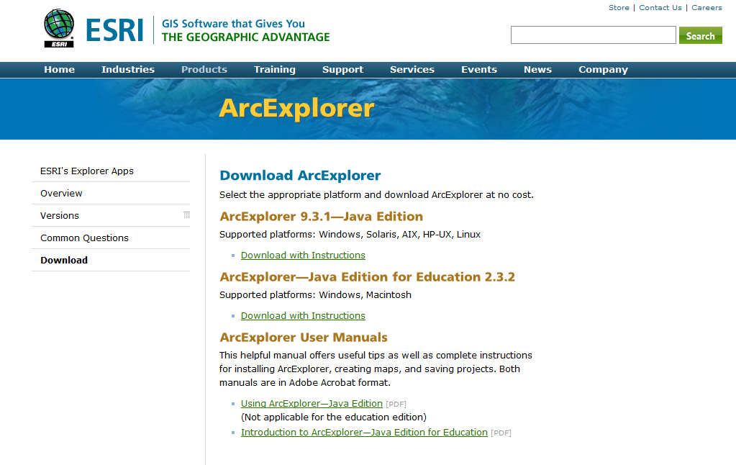
Můžete si nainstalovat obě verze ArcExploreru, každá má své výhody a nevýhody. Pro výuku doporučuji tu druhou verzi, protože umožňuje vytvářet mapy a má více nástrojů.
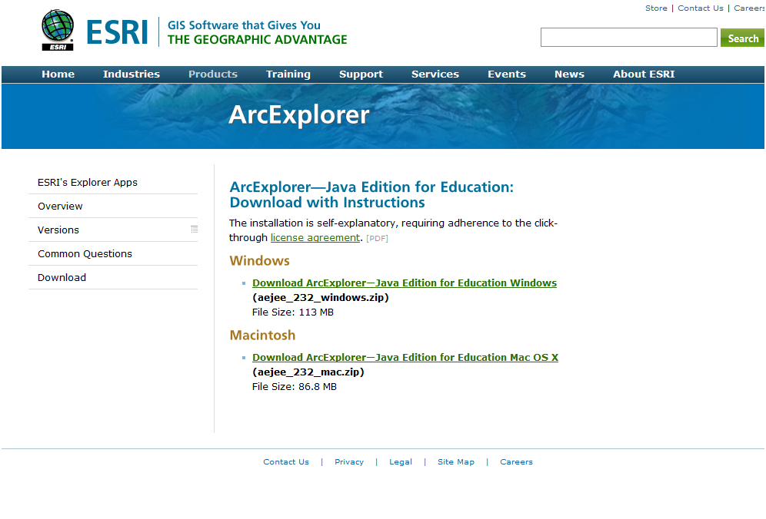
Dále zvolte Download pro Windows.
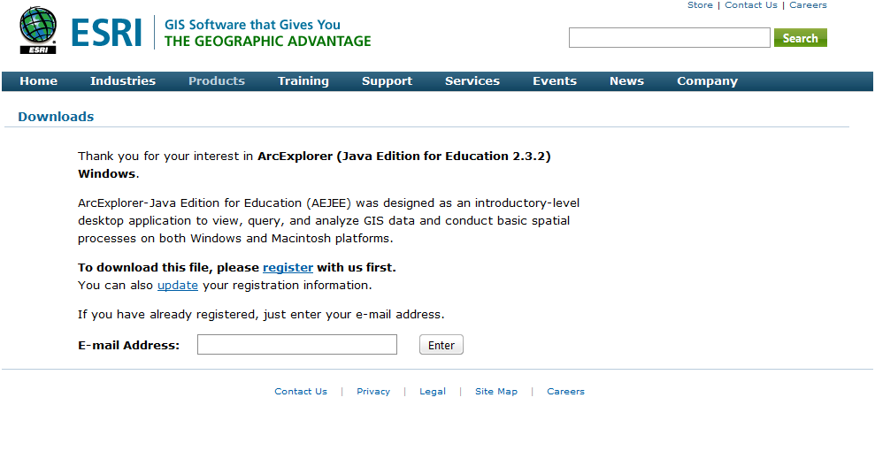
Zde se musíte zaregistrovat na stránkách americké firmy ESRI – klikněte na register a naskočí vám registrační formulář, který je nutné vyplnit:
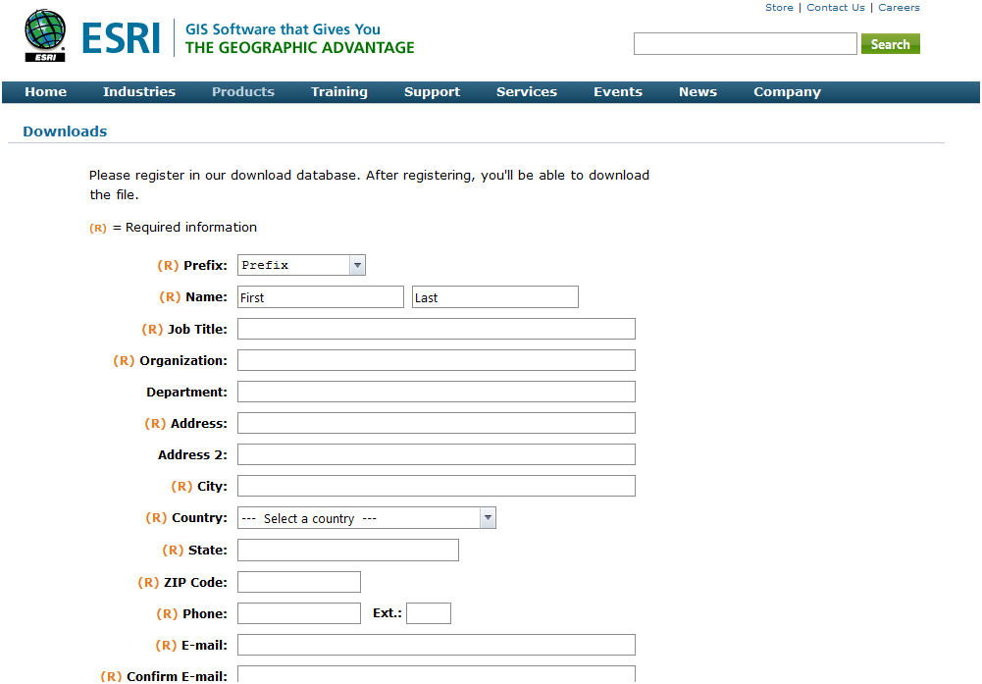

Údaje můžete vyplnit na Pedagogickou fakultu MU (tzn nemusíte uvádět svoje tel.číslo ano adresu). Nejdůležitější je vyplnit emailovou adresu. Pokud byste ze stránek ESRI stahovali cokoli dalšího, bude vám už stačit vyplnit jen tuto adresu (viz předchozí printscreen) a nemusíte se znovu registrovat.
Soubor si stáhnete ve formátu *ZIP. Nejprve ho rozbalte a poté klikněte na tlačítko s příponou *exe a program se nainstaluje.
Pokud máte na počítači operační systém Windows Vista, musíte před instalací kliknout na tento soubor s příponou *exe pravým tlačítkem myši, zvolit Vlastnosti -> Kompatibilita a pro Režim kompatibility zakliknout tento program spustit v režimu kompatibility a zvolit Windows XP (Service Pack 2)
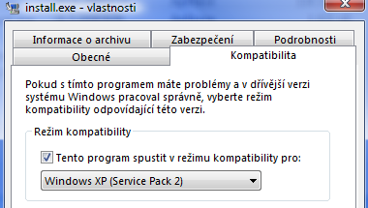
Program by měl bez problémů fungovat.

